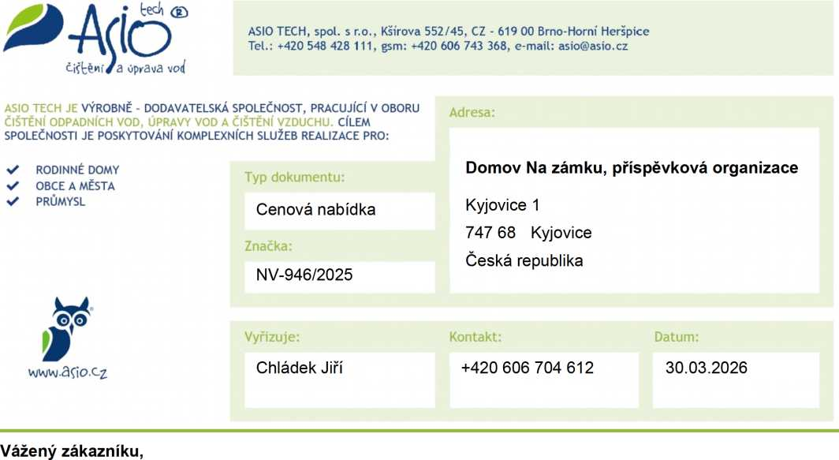

na základě Vaší poptávky Vám zasíláme cenovou nabídku na Servis dmychadel , diskové OTT.
Předmět zdanitelného plnění | Množství / j. Cena za jedn. v CZK | DPH % | Celkem bez DPI-
Doprava servisního vozidla | 326 km | 21%
Čas na cestě | 6 hod | 21%
*Servisní práce | 21 hod | 21%
opravný kit DBMXD 150,200 | 2 ks | 21%
ND DBMXF 150 - 200 - filtr | 2 ks | 21%
olejová náplň 1000ml | 3 litr | 21%
KDF 536883 vzduchový filtr k dmychadlu Mivalt 50/ 65 | 1 ks | 21%
KDF 489346 vzduchový filtr k dmychadlu Mivalt 40 | 1 ks | 21%
difuzor D-REX FN 9' | 15 ks | 21%
D-REX® double-threaded nipple BSP | 15 ks | 21%
Celková cena bez DPH v CZK |  |  | 57 872,00

Platnost nabídky do: 30.04.2026
Splatnost faktury: 7 dnů
* u takto označených položek bude fakturováno dle skutečnosti viz. montážní protokol.
V případě objednávky Vás žádáme o uvedení identifikačního čísla této cenové nabídky (NV-946/2025).
Děkujeme za Vaši projevenou důvěru v naše řešení a těšíme se na případnou další spolupráci. V případě zájmu o podrobnější informace Vám vše rádi sdělíme

S pozdravem a přáním příjemných dní

Chládek Jiří
Oddělení servisu a péče o zákazníky

čiřHní/a úprava \io<[
ASIO TECH, spol. s r.o.
Kšírova 552/45 | 619 00 Brno
Tel: +420 606 704 612
E-mail: chladek@asio.cz | www.asio.cz
Zasláním objednávky potvrzujete svůj souhlas s Všeobecnými obchodními podmínkami ASIO TECH, spol. s r.o., které
naleznete pod následujícím odkazem: www.asio.cz/cz/vseobecne-obchodni-a-reklamacni-podminky-asio-tech
Obsah této nabídky a veškeré informace, obchodní i technické jsou vlastnictvím společnosti ASIO TECH, spol. s r.o., jsou důvěrné a nesmí být šířeny ani předávány třetím stranám.
Upozornění: Informace obsažené v tomto dokumentu mají informativní charakter, nejedená se o nabídku dle § 1731 nebo § 1732, ani o
veřejný příslib dle § 1733 občanského zákoníku.

